DIAGNÓSTICO DAS ESTRATÉGIAS DE ENSINO ADOTADAS PELO CURSO DE ENGENHARIA DE PRODUÇÃO SOB A ÓTICA DO DIAGRAMA DE DESENVOLVIMENTO DOS QUATRO DOMÍNIOS

Breno Barros Telles do Carmo – brenotelles@det.ufc.br
Suelly Helena de Araújo Barroso – suelly@det.ufc.br
Marcos Ronaldo Albertin – albertin@ufc.br
Carlos Felipe Granjeiro Loureiro – felipe@det.ufc.br
Universidade Federal do Ceará, Departamento de Engenharia de Transportes
Av. Mister Hull, s/n, Campus do Pici - Bloco 703
60455-760 – Fortaleza - Ceará

Resumo: Atualmente, observa-se a demanda de mercado por engenheiros com perfil diferente dos anos 90. Antes, os mesmos tinham uma função mais tecnicista, o que dominava os currículos. Na atualidade, é necessário que os mesmos possuam não somente o conhecimento técnico, mas também possuam outras habilidades e capacidade de análise crítica sobre projetos e situações. Assim, os professores necessitam desenvolver, além da capacidade técnica, estas habilidades nos alunos. O presente artigo apresenta uma análise das estratégias de ensino adotadas pelos professores do ciclo profissional do curso de engenharia de produção mecânica sob a ótica do diagrama de desenvolvimento dos quatro domínios. Foi observado que os engenheiros formados possuem uma formação mais tradicional de engenharia e é necessária a adoção de novas práticas pedagógicas para a formação de engenheiros para atuar no século XXI.

Palavras-chave: Metodologia, Estratégias de Ensino, Habilidades, Currículo.

- CONSIDERAÇÕES INICIAIS
Vest (2008) vê que o século anterior foi dominado pela física, eletrônica, comunicações enfim, a era da velocidade e energia. No século XXI, pode-se observar um maior desenvolvimento nas áreas de biologia, informação e preocupações em escala mundial com energia, água e sustentabilidade.
Assim, o engenheiro do século XXI deve estar preparado para estes novos desafios e sua formação deve englobar estes temas que dominam cada vez mais as discussões mundiais. Fora este tipo de formação, Kuri (2002) entende que este engenheiro deve possuir outras habilidades como a capacidade de liderança e comunicação, aprender a aprender, ser dinâmico e flexível, possuir uma formação humanística, dentre outras. Logo, observa-se o grande desafio do professor, de não somente passar aos alunos o conhecimento da parte técnica, mas também desenvolver habilidades nos estudantes que tangem estas novas demandas.
Vanasupa et al. (2009) também destacam a importância deste profissional possuir agilidade na assimilação da informação, extremamente dinâmica. Vale ser ressaltado que o aprendizado se dá por diversos meios, o que é observado em estudos na área de ciência cognitiva, o que muda significativamente os modos de percepção humanos (HOLVIKIVI, 2007). Estes modos de aprender estão relacionados à percepção e pensamentos racionais e emocionais.
Neste sentido, constata-se um movimento que se deu nesta primeira década do século XXI na reformulação dos currículos de engenharia. Nestes novos currículos, foram incorporadas novas diretrizes, como o estabelecimento de créditos complementares para que os alunos se envolvam em outras atividades que não a sala de aula, incentivo à pesquisa e extensão, buscando a formação deste aluno em consonância com a demanda do mercado.
Observado a demanda por este perfil de engenheiro, o presente artigo tem por objetivo fazer uma análise das estratégias desenvolvidas pelos professores do ciclo profissional do curso de Engenharia de Produção Mecânica da Universidade Federal do Ceará, identificando quais as práticas e ferramentas utilizadas pelos docentes. Para tanto, os professores foram entrevistados com um questionário e os dados foram avaliados sob a ótica do diagrama de desenvolvimento dos quatro domínios.
O artigo está estruturado da seguinte forma: Inicialmente, serão abordados os conceitos acerca do “Four-domain development diagram” – 4DDD (Diagrama do Desenvolvimento dos 4 Domínios). Em seguida, quais as estratégias docentes utilizadas para o ensino de engenharia. O próximo tópico ilustra a pesquisa realizada junto aos professores do ciclo profissional do curso em questão. Serão ainda apresentados os resultados da pesquisa e as conclusões obtidas com o estudo.
- DIAGRAMA DE DESENVOLVIMENTO DOS 4 DOMÍNIOS
Lattuca (2002, apud Vanasupa et al., 2009) entende a metodologia do diagrama de desenvolvimento dos quatro domínios como baseada na idéia que o aprendizado não pode ser separado dos fatores do ambiente, culturais e históricos. Além disso, Vanasupa et al. (2009) identificam alguns fatores que devem ser levados em consideração. Estes fatores são os chamados domínios de desenvolvimento, ilustrado na Figura 1.
Pela Figura 1, podem-se observar quatro domínios de desenvolvimento. O primeiro, chamado cognitivo, está associado, com a capacidade de processamento de informação. O segundo, o psicomotor, está associado com as habilidades adquiridas com práticas individuais (VANASUPA et al. 2009). Estes dois primeiros fatores são considerados como “fatores internos” da construção da aprendizagem.
Existem ainda os fatores externos, que estão ligados com o aprendizado através das influências externas e interação com outros indivíduos, que são os fatores social e afetivo (VANASUPA et al. 2009). Nunes e Silveira (2008) também compartilham desta idéia e entendem que o ambiente externo é fator primordial na aquisição de conhecimentos.

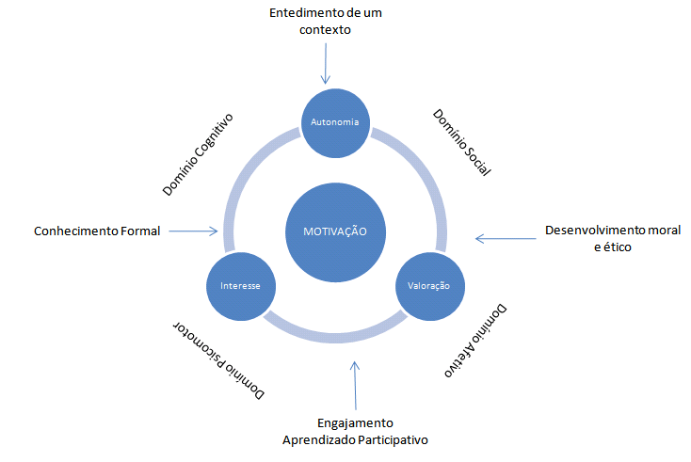
Figura 1 - 4DDD
Fonte: Vanasupa et al. (2009)

Os fatores internos estão muito associados com a visão tradicional de ensino de engenharia, focada na área técnica, que exige muito estudo individual e desenvolvimento de métodos de trabalho. Os externos são vistos como a “nova demanda do mercado” por engenheiros com visão crítica dos problemas e entendimento dos mesmos dentro de contextos sociais e econômicos.
Estes fatores, por sua vez, não são os únicos elementos na aprendizagem. Existem ainda os constructos, criação mental simples que serve de exemplificação na descrição de uma teoria. Na ótica da psicologia, o mesmo autor entende o constructo como percepção ou pensamento formado a partir da combinação de lembranças com acontecimentos atuais.
Os constructos, no caso analisado, são associados com os fatores que levam à motivação do aluno para o aprendizado. O primeiro, o interesse, está associado com a capacidade de divertimento e prazer no desenvolvimento da atividade, que têm influência na motivação do estudante para a aprendizagem. O segundo constructo é a valoração, que está atrelada às crenças dos alunos e a avaliação dos mesmos quanto ao valor do conteúdo para as suas vidas (VANASUPA et al. 2009). Por último, tem-se a autonomia, como uma evolução do interesse, onde o aluno vai além do material passado pelo professor, indicando grande motivação do estudante.
Esta teoria está muito relacionada com a teoria de aprendizado de Vygostsky (grande pesquisador russo, que trabalhou a educação) onde, segundo Nunes e Silveira (2008) o desenvolvimento e aprendizado se dá pela apropriação de conteúdos através do intercâmbio social, ou seja, trocas de conhecimentos entre os sujeitos. Piaget (1991) defende que a construção do conhecimento é um processo contínuo, construído a partir da interação do sujeito com o meio.
O Professor, neste caso, tem influência no aprendizado em todas estas óticas. Primeiramente, quanto aos domínios, observa-se que o mesmo pode trabalhá-los através de atividades individuais, como provas, que exigem um estudo mais aprofundado de técnicas. No segundo grupo de domínios, os externos, o professor pode trabalhar estas habilidades através de trabalhos que busquem a interação dos alunos.
Falando dos constructos, o Professor deve entender as expectativas, demandas de aprendizado dos alunos e apresentar as utilidades dos conteúdos abordados para que os alunos possam encontrar um “valor” para este conteúdo em suas vidas. Este conceito está relacionado com a aprendizagem significativa, onde Nunes e Silveira (2008) entendem que ela se dá quando um novo conteúdo se relaciona com os conceitos na estrutura cognitiva do aprendiz, baseada no que o mesmo já sabe.
Quanto ao interesse, as atividades propostas pelo professor devem buscar uma consonância com os interesses dos alunos. Por exemplo, caso o aluno tenha maior interesse em uma determinada cadeia produtiva, por que não desenvolver um trabalho nela sobre o conteúdo apresentado em sala de aula? Isso promove um maior interesse do aluno pelo conteúdo, pois o mesmo observa aplicação na sua história de vida e interesses.
Quanto à autonomia, esta é mais complicada de ser alcançada, sendo necessária uma turma com maior nível de maturação e um papel do professor de instigar o desenvolvimento do aluno através de questionamentos que visem à elaboração de um pensamento crítico.
Quando estes fatores agem em conjunto, observa-se um aprendizado mais eficaz. Entender um contexto em que um conteúdo é ministrado promove uma maior autonomia por trazer motivação e “sede” do aluno de aprofundar o que foi apresentado.
Discussões éticas e morais da utilização dos conteúdos trazem um maior desenvolvimento do aluno nesta dimensão.
Assim, nesta visão, o aluno é um ator ativo dentro do processo de aprendizagem e o professor funciona como um direcionador do aprendizado e balizador para que os conhecimentos básicos das disciplinas não sejam negligenciados.
Logo, devem ser pensadas estratégias que promovam este tipo de formação para os engenheiros de forma a prepará-los para estas novas exigências do mercado.
- ESTRATÉGIAS DE ENSINO
Existem diversas estratégias para o ensino, que envolvem ações de diferentes tipos a fim de atingir diversas dimensões do aprendizado. Stacciarini e Esperidião (1999) definem algumas ações. Dentre estas ações pode-se citar:
- Trabalhos individuais e grupais, buscando desenvolver as habilidades individuais e interpessoais dos alunos;
- Técnicas experimentadas, que buscam traçar posicionamentos acerca de técnicas existentes;
- Exercícios reflexivos, que trabalha a capacidade do aluno de refletir acerca de conceitos, através de discussões e pensamentos;
- Trabalhos práticos, que buscam a aplicabilidade dos conceitos em situações reais, e;
- Competições entre equipes, que motivam os alunos a desenvolvem temas e se esforçarem para aprender o conteúdo.
Fritsch (2008) entende que as estratégias de ensino devem incluir funções de orientação no desempenho das atividades, explanações dos fenômenos e processos, e correções, bem como de adaptações específicas e individuais, gerando desafios, explicações, exemplos e/ou contra-exemplos no decorrer das interações.
O mesmo autor identifica, com base em uma pesquisa bibliográfica, alguns modelos de ensino que englobam ações citadas acima. Dentre estes modelos, pode ser citado: modelo de ensino socrático ou através de diálogos exploratórios, que é baseado em discussão entre a turma; modelo de ensino por treinamento (coaching), que funciona quando o professor e o aluno resolvem problemas em conjunto e; modelo de ensino baseado em casos (case-based teaching), que está relacionado com a adoção de estudos de caso para a discussão dos tópicos propostos.
Existem ainda metodologias mais modernas como Problem-based, que se dá através da utilização de problemas complexos do mundo real para introduzir conceitos aos estudantes (JOHNSON, 1999 e RIBEIRO e MIZUKAMI, 2005). Os mesmos autores entendem que esta metodologia contribui para o pensamento crítico, traz uma motivação a mais no estudo, dentre outras. Este tipo de metodologia está baseado na idéia de Piaget, que Nunes e Silveira (2008) entendem como uma valorização da compreensão do processo de resolução de problemas reais ao invés de meros resultados. Assim, quando ocorre uma necessidade, o sujeito reage a mesma numa tentativa de equilibrar o sistema novamente.
Outra metodologia é a Inquiry Learning, que se utiliza de habilidades e práticas utilizadas em conjunto e engajadas com processos investigativos (SILVER et al., 2007). Os mesmos autores entendem que estas práticas incentivam o aprendizado colaborativo e o comportamento ativo do estudante.
Existe ainda a metodologia de Aprendizado cooperativo, que Johnson (1999) entende como sendo um modelo que encoraja os estudantes no aprendizado de uns com os outros.
Estas estratégias ou ações são elaboradas no sentido de motivar os diferentes grupos de alunos ao aprendizado dos conteúdos. Os modelos apresentados são utilizados em diversas estratégias de ensino, dependendo do tópico, um ou outro método pode ser adotado.
Vale ressaltar que, um professor, possui um estilo próprio de ações, quando predominam determinadas características. De acordo com os tipos de ações desenvolvidas pelos professores, eles podem ser enquadrados em perfis de ensino.
Diversos estilos distintos de comportamento de professores são observados. Dentre eles pode ser citado: professores que focam nas relações, professores que visam o repasse dos conteúdos, professores que buscam desenvolver as habilidades necessárias nos alunos e professores que encorajam a auto-descoberta dos alunos perante os conteúdos. Porém, Nunes e Silveira (2008) ressaltam que o professor deve ter cuidado para não suprir completamente o outro de conhecimento ou ser adepto de um autoritarismo extremo, o que acarreta problemas na aprendizagem.
Com o modelo de desenvolvimento apresentado e as estratégias de ensino existentes, o próximo tópico traz a pesquisa realizada junto aos professores do ciclo profissional do curso de Engenharia de Produção Mecânica da UFC.
- PESQUISA REALIZADA
A presente etapa do artigo tem por objetivo apresentar a pesquisa realizada junto aos professores do curso em questão. A amostra contempla um número de 15 docentes entrevistados, que são responsáveis por 60% das disciplinas ofertadas na grade do curso. Vale ser ressaltado que a pesquisa contemplou disciplinas do ciclo tecnológico (no caso, disciplinas de engenharia mecânica) e profissional. A titulação destes docentes está ilustrado na Figura 2a. Observa-se que a maioria dos docentes entrevistados possui o título de Doutor e outra parcela está em Doutoramento. Os professores com titulação de Mestre são professores mais antigos do departamento, próximos a aposentadoria.
Elaborou-se um questionário era estruturado com perguntas iniciais acerca dos docentes, como tempo de docência na Engenharia de Produção, quais os turnos que se trabalhava, qual o tempo gasto com as atividades voltadas ao curso. Em seguida, eram apresentadas perguntas acerca das metodologias de ensino utilizadas em sala de aula. O primeiro grupo de perguntas contemplava os constructos associados aos fatores que levam à motivação do aluno para o aprendizado. A Tabela 1 ilustra os questionamentos realizados aos professores.

Tabela 1 – Perguntas associadas aos constructos
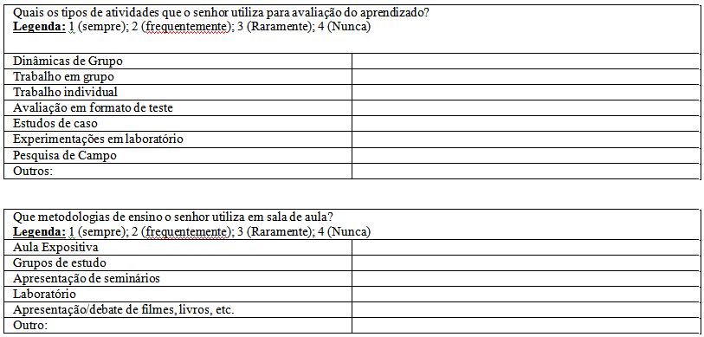

O segundo grupo de perguntas foi formado por perguntas de como os docentes preparavam suas aulas, quais os pontos de partida para a preparação do material e quais os recursos utilizados. A Tabela 2 ilustra este grupo de perguntas.

Tabela 2 – Perguntas associadas à construção das aulas
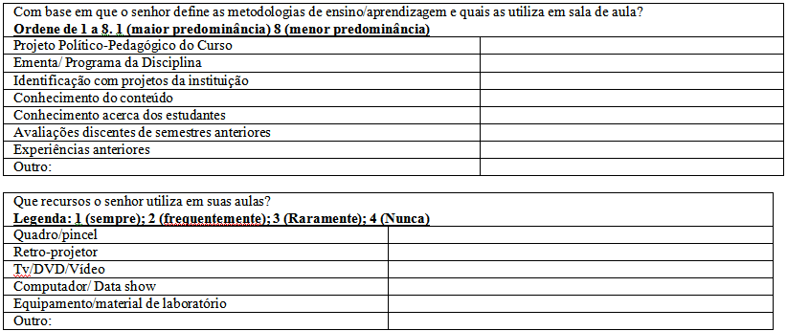

Por último, foi indagado ainda como se dava a comunicação dos professores com os alunos e como os docentes viam o aprendizado de seus alunos. Os mesmos também deveriam apresentar quais os motivos que eles consideravam como mais significativos para este contexto.
O próximo tópico apresenta os resultados obtidos com a pesquisa.
- RESULTADOS DA PESQUISA

Inicialmente, foi indagado aos professores como era distribuído o tempo gasto com as disciplinas do curso de Engenharia de Produção Mecânica. A Figura 2b ilustra o que foi obtido.
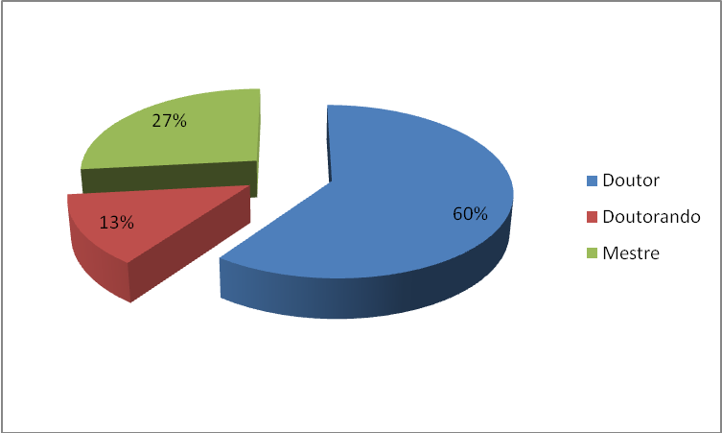 | 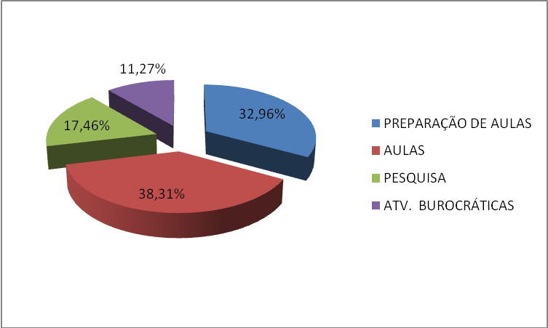
Figura 2a – Titulação Docente | Figura 2b – Tempo dos docentes gasto com atividades no curso de Engenharia de Produção
Pela Figura 2b, pode-se observar que a maior parte do tempo utilizado pelos professores está na atuação em sala de aula em si. Em segundo plano, observa-se o tempo gasto com a preparação de aulas. Este dado indica uma preocupação docente com o aprendizado dos alunos.
Porém, o simples fato dos docentes gastarem mais tempo na preparação de aulas não indica uma efetividade no aprendizado das turmas. Assim, foi indagado aos professores com base em que material os mesmos elaboravam as aulas em si. A Figura 3a ilustra os resultados obtidos. Foi indagado também que tipo de atividades eram utilizadas em sala de aula e com que freqüência as mesmas ocorriam. A Figura 3b ilustra os resultados obtidos
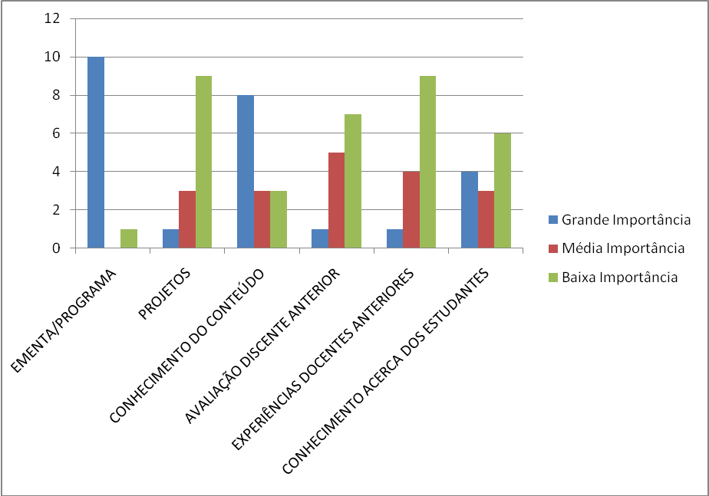 | 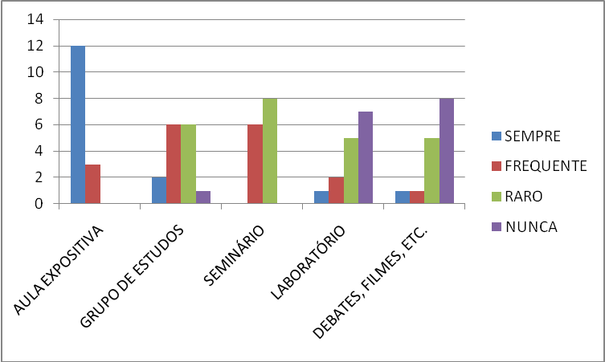
Figura 3a – Material de embasamento para elaboração das aulas | Figura 3b – Atividades desenvolvidas em sala de aula

Pela Figura 3a, pode-se observar que os professores dão grande importância à ementa/programa do curso/disciplina. Isto indica a grande importância que deve ser dada ao Projeto Político Pedagógico do curso, por ser considerado como muito importante pela grande maioria dos professores. Neste ponto também vale ser ressaltado que a falta de identificação das aulas com projetos da instituição pode trazer um distanciamento das aulas com o mercado, o que é prejudicial aos alunos. Também não é considerado como prioridade o conhecimento acerca dos estudantes. Isto ilustra que o Professor não busca entender as expectativas, demandas de aprendizado dos alunos e apresentar as utilidades dos conteúdos abordados, fazendo com que os alunos não encontrem um “valor” destes conteúdos em suas vidas.
Pela Figura 3b, pode-se observar que a aula expositiva ainda é, predominantemente, a mais utilizada pelos professores. Por este gráfico, pode-se observar o tratamento dos estudantes como sujeitos passivos dentro do processo de ensino-aprendizagem. Atividades em laboratório são pouco utilizadas, o que dificulta um engajamento dos alunos neste processo. Atividades de discussão e debate são utilizadas em poucas situações, indicando uma necessidade de se utilizar estes tipos de atividades para formação ética e moral, bem como um entendimento do contexto do aprendizado.
Em seguida, foi perguntado aos docentes que ferramentas eram utilizadas em sala de aula. A Figura 4a ilustra o que foi obtido. Foi indagado aos docentes como se dá a comunicação com os alunos. Este resultado está ilustrado na Figura 4b.
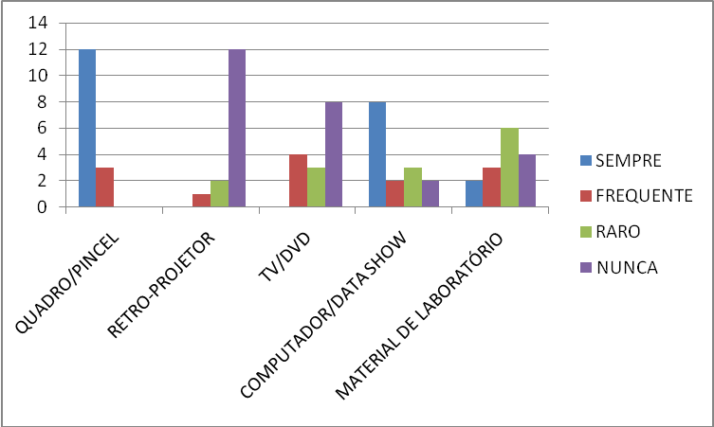 | 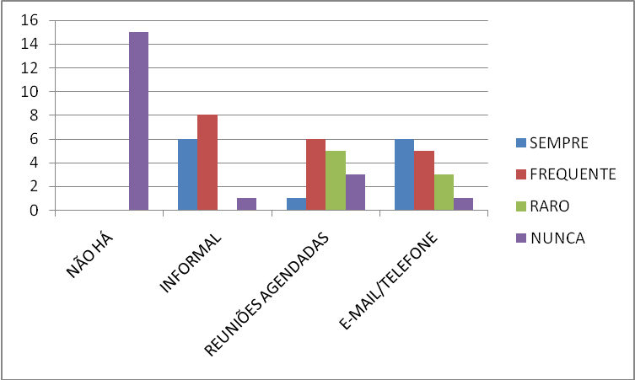
Figura 4a – Recursos utilizados em sala de aula | Figura 4b - Comunicação
Pela Figura 4a, pode-se observar a grande utilização do quadro/pincel e do computador e data show. Este tipo de material ilustra a postura expositiva preponderante nas aulas ministradas.
Pela Figura 4b, pode-se observar que a comunicação entre alunos e professores se dá, preferencialmente, através de comunicação informal após as aulas e por e-mail/telefone. Isto ilustra que o atendimento aos alunos é realizado mais a distância, o que não é benéfico para o aprendizado. É necessária uma maior aproximação dos alunos com o professor, com reuniões sistemáticas para acompanhamento dos trabalhos.
Procurou-se também identificar que tipos de atividades eram desenvolvidos pelos professores em sala de aula, que está ilustrado na Figura 5a. Por último, foi pedido aos professores que eles apontassem os motivos que eles consideravam mais relevantes para a dificuldade de assimilação dos conteúdos por parte dos estudantes. Este fato está ilustrado na Figura 5b.
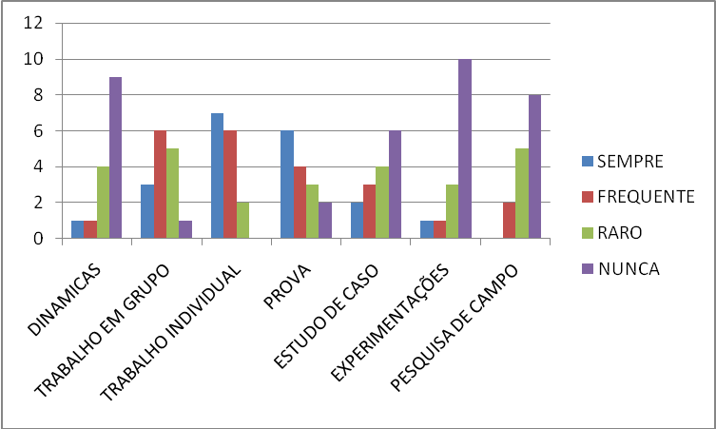 | 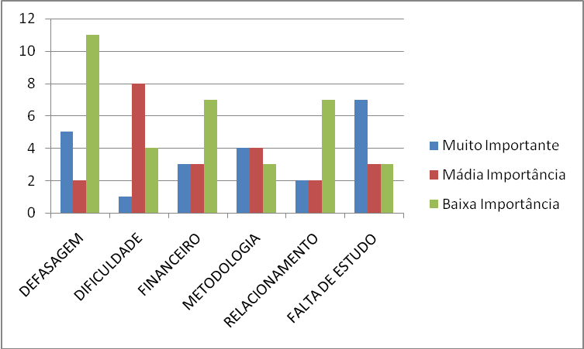
Figura 5a – Estratégias desenvolvidas em sala de aula | Figura 5b – Motivos para a não-assimilação dos conteúdos

Pela Figura 5a, pode-se observar a predominância de atividades como provas e trabalhos teóricos. Experimentações e pesquisas de campo são utilizadas com muita pouca freqüência por parte dos docentes, o que pode trazer desmotivação dos alunos, pois os mesmos não identificam um envolvimento dos conteúdos com a parte prática. A utilização das monitorias pode ser uma forma de promover estes tipos de atividades. Também não foi constatada a presença de atividades que proponham a interação entre os alunos, como trabalhos em grupo, que é utilizado por poucos professores.
Pela Figura 5b, pode-se observar que o motivo principal apontado pelos docentes para a não-assimilação dos conteúdos foi à falta de estudo. Isto é um dado preocupante, pois o estudo vem com a motivação dos alunos para com o mesmo. Se o motivo apontado foi a falta de estudo, pode-se inferir que os professores acreditam que os estudantes estejam desmotivados, o que prejudica ainda mais o aprendizado e o risco de evasão.
O próximo tópico ilustra a análise dos resultados obtidos com a pesquisa realizada junto aos docentes do curso de Engenharia de Produção Mecânica da UFC.
- ANÁLISE DOS RESULTADOS
Pelo estudo, pôde-se observar que o tempo despendido dos docentes com a preparação e ministração de disciplinas é bastante significativo, em média. Porém, observa-se a utilização de práticas tecnicistas para o aprendizado dos alunos.
Não foi observada uma preocupação dos professores no conhecimento dos interesses dos alunos nas disciplinas e quais as suas motivações para as mesmas, mas em grande parte com o cumprimento de ementas e programas.
As metodologias utilizadas em sala de aula ainda são muito tradicionais, através da preferência de aulas expositivas, havendo incentivo reduzido por parte dos docentes para metodologias participativas e discussões. Foi observada uma baixa prodominância de atividades que desenvolvem as questões éticas, morais e contextualização dos conteúdos com a realidade local.
Assim, as metodologias utilizadas pelos professores estão focadas na exposição aos alunos de métodos e técnicas aplicadas na Engenharia de Produção. Logo, pode-se constatar que o curso ainda é dominado por técnicas tradicionais para a formação de engenheiros.
Apesar desta visão mais “tradicional” adotada no curso, observou-se a utilização por parte dos professores de recursos áudio-visuais para a apresentação dos conteúdos da ementa ou programa da disciplina.
- CONSIDERAÇÕES FINAIS
Verificou-se a necessidade de adoção de práticas mais modernas no ensino de engenharia para a formação de engenheiros com capacidade de análise crítica e não apenas técnicos ou “aplicadores de ferramentas”.
Foi ilustrada, no início do artigo, a necessidade mundial deste novo perfil de engenheiro. Assim, o desenvolvimento de novas práticas pedagógicas é necessário para o desenvolvimento deste perfil nos estudantes.
Para tanto, propõe-se a utilização de técnicas como a pesquisa de campo e a adoção de metodologias participativas, como debates e estudos de caso para obtenção de maior eficiência na fixação de conteúdos, que se dá pela maior motivação dos alunos, que é um dos elementos-chave para a aprendizagem.
É importante salientar que o presente artigo não faz uma apologia às “metodologias tracionais de ensino”, mas sim que as mesmas por si não bastam para uma eficácia no aprendizado dos alunos. É necessário o desenvolvimento de um pensamento crítico e de análise sobre problemas reais.
Assim, sugere-se também a adoção de metodologias como o problem-based e inquiry learning para o desenvolvimento destas habilidades necessárias no engenheiro do século XXI.
- REFERÊNCIAS
FRITSCH E. F., FLORES C.; GIRAFFA L.M.M. Estratégias de ensino. Disponível em: http://penta.ufrgs.br/~julio/tutores/estrateg.htm. Acessado em 15/11/2008.

HOLVIKIVI, J. Learning styles in engineering education: the quest to improve didatic practices. European Journal of Engineering Education. Vol. 32, n. 4, 2007.

JOHNSON, P. A. Problem-based, cooperative learning in the engineering classroom. Journal of Professional Issues in Engineering Education & Practice. New York, 1999.

KURI, N. P. Tipos de personalidade e estilos de aprendizagem: proposições para o ensino de engenharia. Tese de Doutorado. Programa de Pós-graduação em Engenharia de Produção, EESC/USP, 2002.

NUNES, A. I. B. L., SILVEIRA, R. N. Psicologia da Aprendizagem: processos, teorias e contextos. Fortaleza: Liber Livro, 2008.

PIAGET, J. Seis estudos da psicologia. Rio de Janeiro: Forense Universitária, 1991.

RIBEIRO, L. R. C., MIZUKAMI, M. G. N. Student assesment of a problem-based learning experiment in civil engineering education. Journal of Professional Issues in Engineering Education & Practice. New York, 2005.

STACCIARINI, J. M. R., ESPERIDIÃO, E. Repensando estratégias de ensino no processo de aprendizagem. Disponível em: http://www.scielo.br/pdf/rlae/v7n5/13505.pdf. Acessado em 15/11/2008.

SILVER, C. E. H., DUNCAN, R. G., CHINN, C. A. Scaffolding and achivement in problem-based and inquiry learning: a response to Kirschner, Sweller and Clark (2006). Revista Edicational Psycologist, n. 42, p. 99-107, 2007.

VANASUPA, L., STOLK, J., HERTER, R. J. The four-domain development diagram: a guide for holistic desing of effective learning experiences for the twenty-first century engineer. Journal of Engineering Education. Washington, 2009.

VEST, C. M. Context and challenge for twenty-first century engineering education. Journal of Engineering Education. Washington, 2008.

INDUSTRIAL ENGINEERING PROFESSORS TEACHING STRATEGIES EVALUATION USING THE FOUR DOMAIN DEVELOPMENT DIAGRAM
Abstract: The engineer profile is changing. Before, was needed a technical engineer, that domains the curriculum. Now, it is necessary that the ones have technical knowledge and others skills and critical analysis about projects. Professor must development these skills in students. The present paper presents a teaching strategies analysis used by industrial engineering professors course. To do this, was used the four-domain development diagram. It was observed that the engineers have a more formal learning structure in the course and it is necessary that the professors use modern pedagogical practices to prepare the XXI siècle engineers.
Key-words: Methodology, Teaching Strategies, Skills, Curriculum.

